基于控制台的JAVA购物系统

系统功能：
- 会员中心
1．1修改资料
1．2我的订单
1．3我的礼物
1．4返回上层
- 进入购物
2．1选择商品
2．2返回上层
- 试试手气
3．1开始手气之旅
3．2返回上层

功能说明：
首先进入主界面：
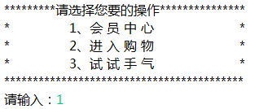
用户输入1，进入会员中心，显示以下菜单：
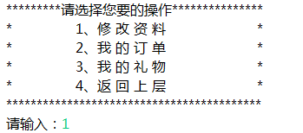
输入1后进入修改资料功能，提示用户登录后操作。如登录失败，可继续提示其登录。如登录成功，则提供修改密码功能，如下所示：
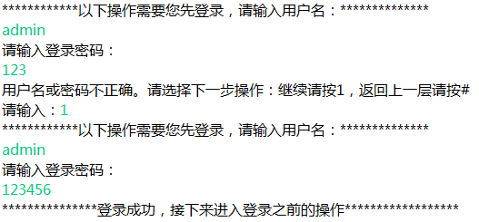
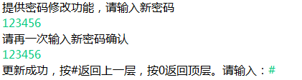
此过程中，如两次输入的密码不符，系统可提示错误，并接收用户的输入以确定下一步操作是什么。
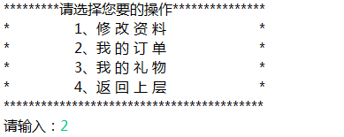
回到会员中心菜单，用户输入2，进入“我的订单”功能，此功能仍然需要用户先登录，后操作。登录成功后，显示用户当前的订单信息，并接收用户输入以确定下一步操作。
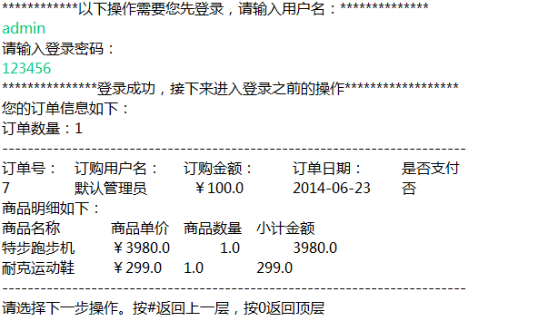
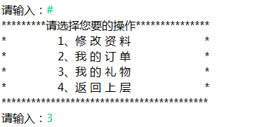
在“会员中心”菜单中，用户选择3，进入“我的礼物”功能，仍然提示用户登录，登录成功后显示用户当前的礼物。（此礼物是在试试手气中所获得的）。
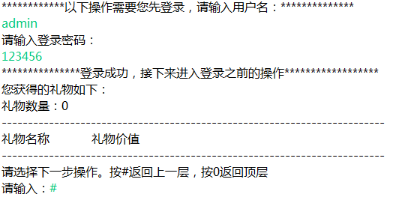
用户输入#再次进入“会员中心”主菜单，此时选择4，可返回主菜单。
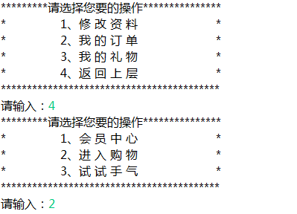
此时用户输入2，进入“进入购物”功能，显示购物菜单。
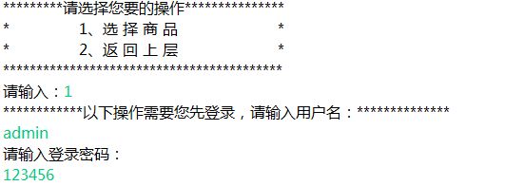
购物菜单中选择1，可选择商品，在选择商品前仍然需要用户登录。登录成功后，显示当前商品信息，并提示用户选择要购买的商品号，相同的商品修改数量。商品选择好了后，可以购买。购买的商品将被保存到数据库，并可在“会员中心”-----“我的订单”中查看购买的商品。
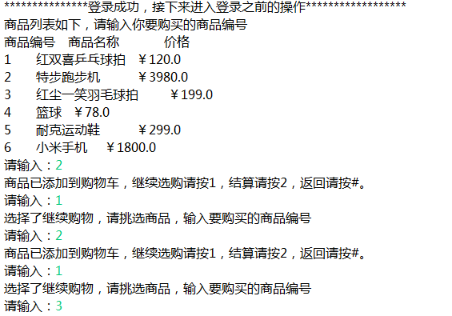
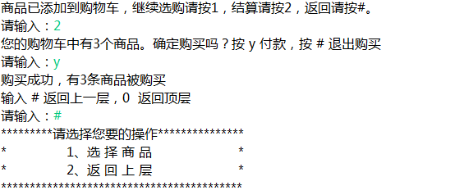
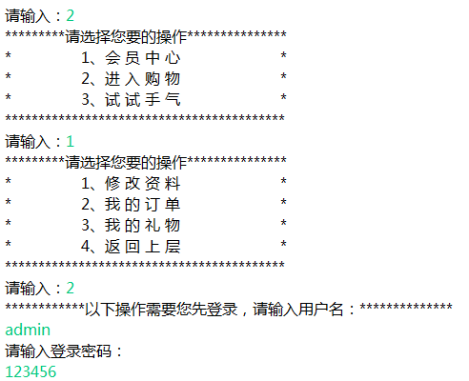
以下是查看订单信息，有多个订单的，显示如下：
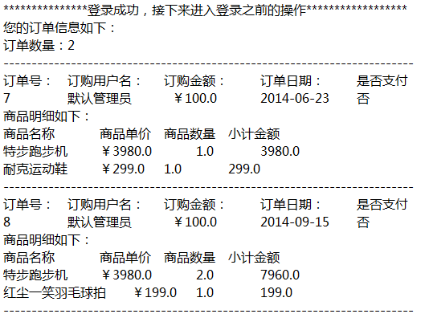
用户进入系统主菜单，输入3，进入“试试手气”功能。此功能仍然需要用户先登录。
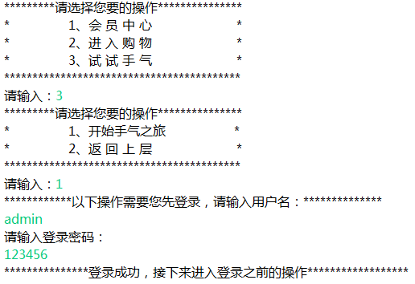
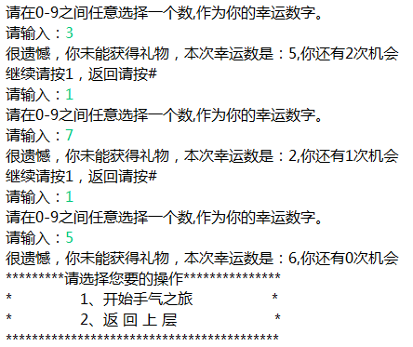
系统默认给用户3次机会，猜测一个数字，猜中则中奖，猜不中则返回“试试手气”菜单。用户猜中奖的情况如下：
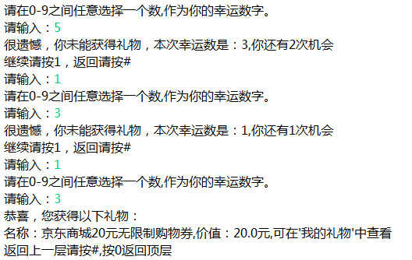
此时可进入“会员中心”-----“我的礼物”中查看所得的奖品。
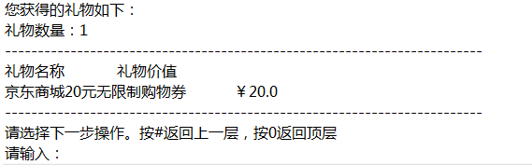
以上所有过程如用户输入错误或未按指定功能输入，则提示用户，并接收用户的输入以选择下一步操作。

系统使用数据库如下，供参考：
用户表：
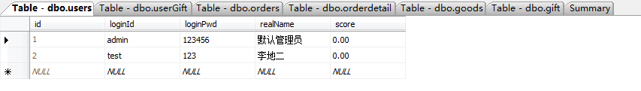

用户所获礼物表：
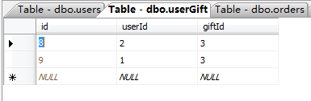
系统礼物表
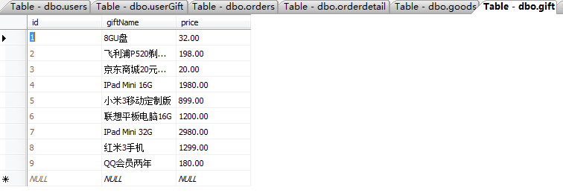
商品表：
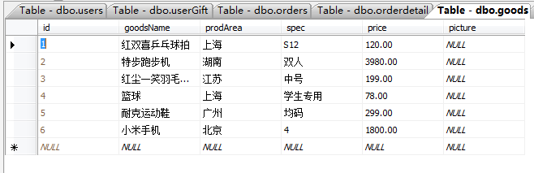
订单表：
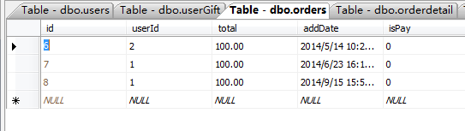

订单明细表
